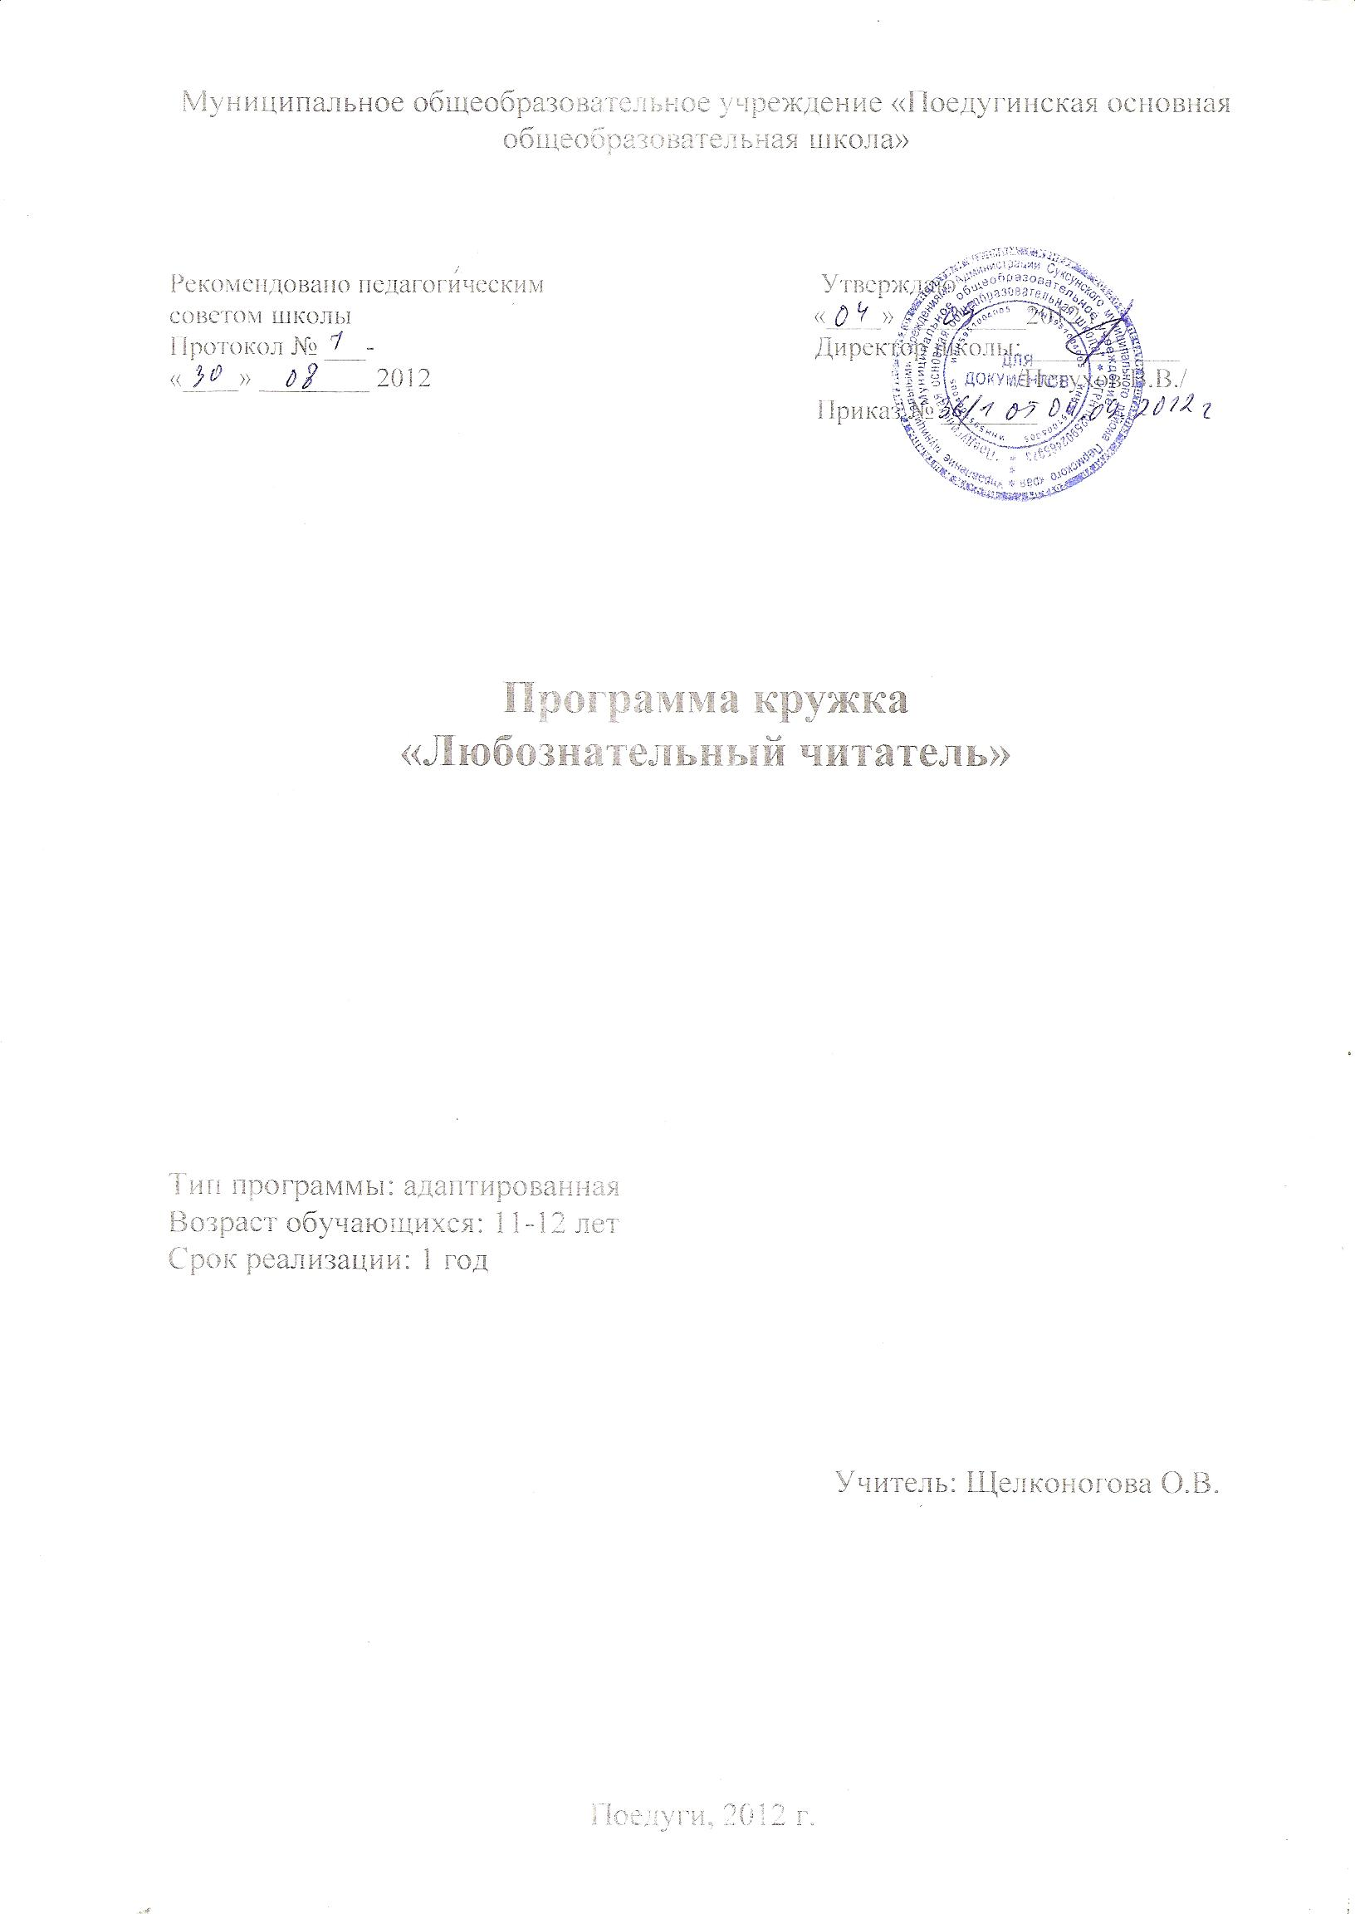

Пояснительная записка.

Современное литературное образование, как и образование в целом, переживает очередной период реформ. Перед школой ставится задача подготовки учащихся к жизни, практической деятельности. Чтение вершинных произведений русской литературы и знакомство с их театральными и кинематографическими интерпретациями справедливо осознается как насущная потребность, необходимый опыт общения с подлинным искусством, заставляющим остановиться, задуматься о вечных, непреходящих жизненных ценностях. В решении комплекса воспитательных задач литературе как искусству словесного образа, имеющему высокую степень эмоционального воздействия на подрастающее поколение, отводится главная роль.
Кружок «Любознательный читатель» для учащихся 5 класса общеобразовательной школы направлен на решение важнейшей задачи современного образования – становление гармоничной личности, воспитание гражданина, патриота своего Отечества. Образовательные задачи курса связаны, прежде всего, с формированием умений читать, комментировать, анализировать и интерпретировать художественный текст.
Известно, что учащиеся 5 класса отличаются более сильным воображением, эмоциональной активностью, предметным восприятием. В то же время они могут заметить важные для текста художественные особенности, но не всегда способны обобщить свои впечатления, объяснить их. Именно здесь учитель может открыть им «секреты» автора художественного произведения или произведения устного народного творчества, помочь осмыслить прочитанное глубоко.
Курс литературы уже в 5 классе предоставляет много возможностей для включения ребят в исследовательскую деятельность. Например, в период изучения сказок А.С. Пушкина и других возникает вопрос: «Какова история рождения литературных и авторских сказок?». Подросткам-читателям интересно и важно выдвинуть свои предположения, версии, гипотезы, обсудить их в классе. Необходимо найти подтверждение в науке. Так возникает исследовательская задача, соединяющая учебное и научное содержание.

Программа кружка рассчитана на учащихся II ступени (5 класс), первый год обучения.

Новизна – знакомство со способами проектной деятельности.

Цель: формирование предметной, коммуникативной, социальной компетентности в вопросах русского языка.
Задачи:
- способствовать усвоению различных приёмов работы по осмыслению текста;
- формировать знания о способах предъявления информации;
- помочь учащимся ознакомиться со способами проектной деятельности;
- пробуждать интерес к чтению с помощью необычных, занимательных приёмов и форм работы.

Формы работы: индивидуальная, групповая, коллективная.
Методы работы: беседа, рассказ, проектный, исследовательский, самостоятельная работа.

Содержание изучаемого курса.

Раздел 1.

Сказочные секреты. (3 ч)
Сказки как вид народной прозы. Нравоучительный и философский характер сказок. Роль сказки в жизни человека, моральные качества и законы общественной жизни, “зашифрованные” в сказках.
Классификация сказок: русские народные сказки о животных, бытовые, волшебные, богатырские, авторские.
Особенности путешествия героя в "чужой" мир. Миф и сказка. Связь сказки с мифологическими представлениями древних славян. Выражение народного взгляда в сказках. Понятие сюжета и композиции

Волшебство народных сказок. (6 ч)
Признаки волшебной сказки: борьба добра со злом, волшебные числа, волшебные события, волшебные существа, волшебные предметы.
Особенности русских народных бытовых сказок.
Сопоставление и анализ русских сказок и сказок народов мира: общие черты героев: ума, находчивости, ответственности за принятие решений, силы характера.
Волшебная сказка в разных видах искусства: в мультфильмах, кинофильмах, музыке, в иллюстрациях к сказкам.

Раздел 3.
Сказочно-былинный: жанр (2 ч)
Жанровые особенности былины: русские народные торжественные песни, жанр устного народного творчества: сочиняли талантливые люди, но не записывали. Народное название былины - старина, т.е. повествование о старинных событиях. Пение былин сопровождалось игрой на гуслях.
Былина, мультфильм «Илья Муромец»: повествование о богатырях, мужественных защитниках родины, прославление народом силы, смелости, удали, мудрости богатырей, их преданности Родине, картина «Богатыри» М.В. Васнецова. В центре картины на вороном коне любимый народом Илья Муромец, справа - Добрыня Никитич, с мечом в руке, готовый по первому приказу ринуться в бой, слева - весельчак Алеша Попович.
Раздел 4.

Авторские сказки. (5ч)
Отличия и сходства авторской сказки и народной. Сказка, написанная автором. Вера сказки в самоценности благородных человеческих качеств, бескомпромиссное предпочтение Добра, призыв к мудрости, активности, к подлинной человечности.
Сказки Пушкина бродят по свету. Добрые и злые герои сказок Пушкина.
Сравнительный анализ сказок В.Ф.Одоевского «Мороз Иванович» - чудесные предметы: пирожок и яблочки, сказочный персонаж: Мороз Иванович, говорящий петух, волшебное место действия: дом Мороза Ивановича и народной сказки «Морозко», признаки волшебной сказки : волшебные персонажи – Морозко, разговаривающая собака; волшебные превращения девушек; противопоставление двух героинь, главная героиня – сирота. Осуждение зависти, злобы и угнетения слабого и беззащитного
А. Погорельский "Черная курица, или Подземные жители . Нравственные уроки жизни.
Урок-исследование по сказке Н.С. Лескова «Особенности народной и литературной сказки "Маланья – голова баранья…". Маланья – праведница земли Русской… праведные люди на Руси. Использование автором образов-символов.

Раздел 5.
Волшебство сказок зарубежных писателей (7 ч)
Сказки братьев Гримм. История жизни братьев Гримм . «Король - Дроздобород». Героиня отвергала всех женихов, насмехаясь над ними, давая им обидные прозвища. «Метелица» - этот сказочный персонаж в награду за хорошую работу осыплет золотым дождём, а за лень - обольёт смолой.
Особенности литературной сказки Г.Х. Андерсена. На родине писателя. «Русалочка» - Русалочка ради любви пошла на большие жертвы: переносила страшную боль, рисковала жизнью, но принц все равно не остался с ней. Русалочка никому не мстит, она не в силах погубить того, кого любит больше самой себя. Проблема выбора.

Раздел 6.
Проектно-исследовательская деятельность (7 ч.)
Знакомство с основами проектной деятельности. Выбор темы проектов и поиск информации. Первичная обработка текстов. Оформление проектов. Выступление.

Учебно-тематический план.
№ п/п | Тема | Кол-во  часов | Теория | практика
1 | Сказочные секреты. | 3 | 1 | 2
2 | Волшебство народных сказок. | 6 | 1 | 5
3 | Сказочно-былинный жанр | 2 | 1 | 1
4 | Авторские сказки. | 5 | 1 | 4
5 | Волшебство сказок зарубежных писателей | 7 | 2 | 5
6 | Проектно-исследовательская деятельность | 7 | 2 | 5
 | Итого: | 30 | 8 | 22

Календарно-тематический план.
№ п/п | Раздел | №  в теме | Тема занятий | Кол-во  часов | Срок проведения | Форма контроля
1 | Сказочные секреты. (3ч.) | 1 | Введение. Что такое сказка? В чем же секрет притягательности этих удивительных историй? | 1 |  | практикум
2 |  | 2 | Сказочные жанры. Классификация сказок. | 1 |  | работа со словарем
3 |  | 3 | Особенности путешествия героя в “чужой” мир. Миф и сказка. Выражение народного взгляда в сказках. Понятие сюжета и композиции | 1 |  | игра
4 | Волшебство народных сказок.  (6 ч.) | 1 | Виды народных сказок. Исторические корни русских народных сказок | 1 |  | работа с текстом
5 |  | 2 | Социально-бытовые сказки. Особенности русских народных бытовых сказок | 1 |  | работа с текстом
6 |  | 3 | Урок-путешествие. «SOS! Спасите наши сказки!..» | 1 |  | путешествие
7 |  | 4 | Законы волшебной сказки. Мотивы русской волшебной сказки. | 1 |  | Работа со словарем
8 |  | 5 | Интегрированный урок (литература + математика) "Волшебная сказка. Волшебная цифра" (волшебные цифры в сказках | 1 |  | работа с текстами
9 |  | 6 | Такие разные сказки. | 1 |  | викторина
10 | Сказочно-былинный жанр(2 ч) | 1 | Сказочно – былинный жанр.  Жанровые особенности былины. Сравнение богатырской сказки и былины | 1 |  | работа с текстами
11 |  | 2 | Богатырская «Сказка про Илью Муромца». | 1 |  | инсценирование
12 | Авторские сказки.(5ч.) | 1 | Авторские сказки. Сходства и различия. Сказки Пушкина бродят по свету | 1 |  | сравнительный анализ текстов
13 |  | 2 | Игра «Волшебный мир пушкинской сказки» | 1 |  | игра
14 |  | 3 | Сравнительный анализ сказок В.Ф.Одоевского «Мороз Иванович» и народной сказки «Морозко». | 1 |  | сравнительный анализ
15 |  | 4 | Нравственные уроки жизни. Анализ сказки Антония Погорельского "Черная курица, или Подземные жители | 1 |  | работа с текстом
16 |  | 5 | Урок-исследование по сказке Н.С. Лескова «Особенности народной и литературной сказки "Маланья – голова баранья…". Маланья – праведница земли Русской… | 1 |  | исследование
17 | Волшебство сказок зарубежных писателей (7ч.) | 1 | Сказочники мира так прекрасно разны! | 1 |  | презентации
18 |  | 2 | Сказки братьев Гримм. | 1 |  | работа с текстом
19 |  | 3 | Игра-КВН «Волшебная страна братьев Гримм» | 1 |  | игра
20 |  | 4 | Викторина «Волшебные сказки Шарля Перро» | 1 |  | викторина
21 |  | 5 | Особенности литературной сказки Г.Х. Андерсена. | 1 |  | работа с текстом
22 |  | 6 | Схожесть сказок мира | 1 |  | сравнение
23 |  | 7 | Урок – обобщения «До свидания, сказка!» | 1 |  | викторина
24 | Проектно-исследовательская деятельность(7 ч.) | 1 | Основы проектной деятельности. | 1 |  | беседа
25 |  | 2 | Поиск информации | 1 |  | работа с дополнительной литературой
26 |  | 3 | Способы первичной обработки информации | 1 |  | работа с информацией
27 |  | 4 | Работа над проектом | 1 |  | проект
28 |  | 5 | Оформление проекта | 1 |  | проект
29 |  | 6 | Защита проектов | 1 |  | выступление
30 |  | 7 | Защита проектов | 1 |  | выступление

Предполагаемые результаты реализации программы.

Личностными результатами являются следующие умения:
оценивать поступки людей, жизненные ситуации с точки зрения общепринятых норм и ценностей; оценивать конкретные поступки как хорошие или плохие;
понимать эмоции других людей, сочувствовать, сопереживать;
выказывать своё отношение к героям прочитанных произведений, к их поступкам.
Средство достижения этих результатов – тексты литературных произведений, вопросы и задания к ним, тексты авторов (диалоги постоянно действующих героев), обеспечивающие эмоционально-оценочное отношение к прочитанному.
Метапредметными результатами изучения курса является формирование универсальных учебных действий (УУД).
Регулятивные УУД:
определять и формировать цель деятельности на занятии с помощью учителя;
проговаривать последовательность действий;
учиться высказывать своё предположение (версию) на основе работы с иллюстрацией книги;
учиться работать по предложенному учителем плану
Средством формирования регулятивных УУД служит технология РКМЧП.
Познавательные УУД:
ориентироваться в книге;
находить ответы на вопросы в тексте, иллюстрациях;
делать выводы в результате совместной работы класса и учителя;
преобразовывать информацию из одной формы в другую: подробно пересказывать небольшие тексты.
Коммуникативные УУД:
оформлять свои мысли в устной и письменной форме (на уровне предложения или небольшого текста);
слушать и понимать речь других;
выразительно читать и пересказывать текст;
договариваться с одноклассниками совместно с учителем о правилах поведения и общения и следовать им;
учиться работать в паре, группе; выполнять различные роли (лидера исполнителя).
Предметными результатами изучения курса является сформированность следующих умений:
воспринимать на слух художественный текст в исполнении учителя, учащихся;
отвечать на вопросы учителя по содержанию прочитанного;
подробно пересказывать текст;
составлять устный рассказ по картинке;
соотносить автора, название и героев прочитанных произведений;
анализировать художественное произведение;
сравнивать произведения разных жанров и авторов;
давать характеристику героев. оформлять проектную работу

Литература
- Беленький Г.И., Снежневская М.А. Изучение теории литературы в средней школе: Пособие для учителя. – М.: Просвещение, 1983.
- Бершадская Н.Р., Халимова В.З. Литературное творчество учащихся в школе. – М., 1996.
- Збарский И.С., Полухина В.П. Внеклассное чтение по литературе: Пособие для учителя. – М.: Просвещение, 1991.
- Поиск новых путей: Из опыта работы / Сост. С. Н. Громцева. – М.: Просвещение, 1990.
- Розенталь Д.Э., Теленкова М.А. Словарь-справочник лингвистических терминов: Пособие для учителей. – М.: Просвещение, 1976.
- Уроки литературы в школе / Подбор статей, 2001 (№5), 2004г. (№1, 2), 2005 (№9), 2008г. (№1), 2009г. (№12).
- Энциклопедия для детей. Т.9. Русская литература. Ч.1,2 / Глав. ред. М.Д. Аксёнова. – М.: Аванта +, 2002.
- Энциклопедический словарь юного литературоведа / Сост. В.И. Новиков. – М.: Педагогика, 1987.

Интернет-ресурсы
- http://www.school-litra.ru/
- Литературная энциклопедия на Яндекс.Словарях
- http://www.hobbitaniya.ru/ (Хранители сказок – Детские сказки – Авторские сказки – Народные сказки)
- http://skazka.ucoz.ru/

